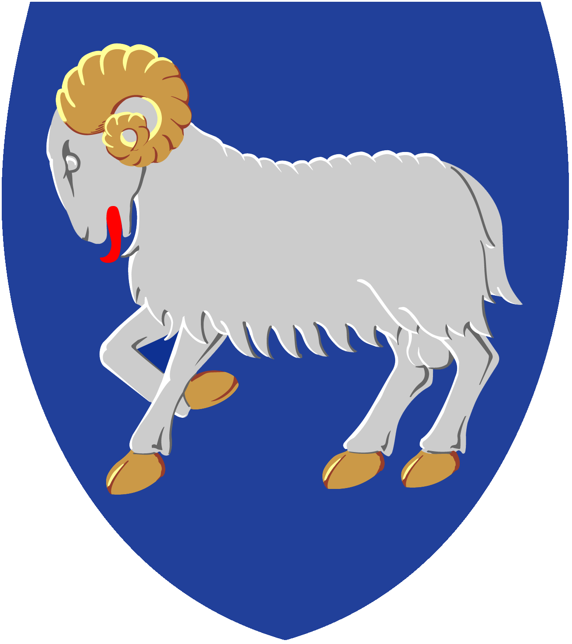

mentamálaráðið

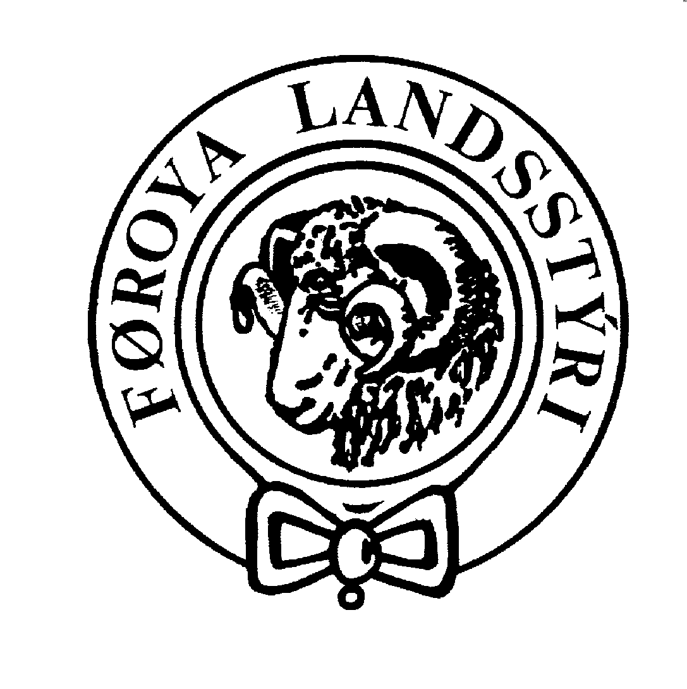



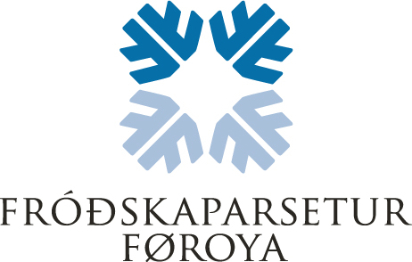

Uppskot til skránna Livandi mentan

Feløg, einstaklingar og stovnar kunnu senda Tjóðsavninum uppskot um evni at taka upp í skránna Livandi mentan, sum er skrá yvir siðaarv í Føroyum. Skráin er almenn og atkomulig á [Livandi mentan — Tjóðsavnið (tjodsavnid.fo)](https://www.tjodsavnid.fo/livandi-mentan)

Arbeiðið við skránni yvir siðaarv í Føroyum fer fram innan karmarnar á UNESCO sáttmálanum um verju av siðaarvi (The Convention for the Safeguarding of Intangible Cultural Heritage frá 2003), sum Føroyar tóku undir við 1. oktober 2018. Nærri kunning um sáttmálan fæst á heimasíðuni hjá Tjóðsavninum [Livandi mentan — Tjóðsavnið (tjodsavnid.fo)](https://www.tjodsavnid.fo/livandi-mentan)

Siðaarvur er siðvenja, ímyndir, framburðir, vitan, dugnaskapur, eins og tól, lutir, gripir og mentanarlig rúm, ið havi tilknýti til henda siðaarv, og sum samfeløg, bókar og í einstøkum førum einstaklingar viðurkenna sum part av mentanararvi teirra.

Ein nevnd við umboðum úr Tjóðsavninum, Fróðskaparsetri Føroya og Mentamálaráðnum viðger tey uppskot, ið verða send. Tey, ið senda uppskot um evni til upptøku í skránni, skulu tryggja sær, at tey, ið útinna siðaarvin eru umboðað sum sendarar.

Tá ið uppskot verða send Mentamálaráðnum til upptøku í skránni, skulu allir teigar í skjalinum niðanfyri fyllast út, og sendast Tjóðsavninum, antin við telduposti, á [kristina@savn.fo](mailto:kristina@savn.fo), ella við posti til Tjóðsavnið, Kúrdalsvegur 15, postboks 1155, FO-110 Tórshavn.

Nærri upplýsingar fáast við at venda sær til Tjóðsavnið.

### Kontaktupplýsingar hjá sendara

Her skulu upplýsingar hjá tí, ið Tjóðsavnið kann samskifta við um uppskotið, setast. Viðkomandi skal tryggja samtykki frá teimum, ið standa sum sendarar av uppskotinum.

|  |  |
| --- | --- |
| Navn |  |
| Felag/Stovnur |  |
| Bústaður |  |
| Bygd/býur |  |
| Teldupostur |  |
| Telefonnummar |  |

Við hesum gevi eg mítt samtykki til, at mínar kontaktupplýsingar verða skrásettar í skránni Livandi mentan. Kontaktupplýsingarnar verða brúktar til at skjalprógva upprunan til uppskotið, í sambandi við spurningar til uppskotið og í arbeiðinum at skjalfesta uppskotið. Til hetta endamál krevst samtykki frá teimum, ið lata uppskotið inn. Í sambandi við upptøku í skránni Livandi mentan verða kontaktupplýsingar hjá sendarunum almennir.

Við hesum vátti eg, at eg havi rættindi til tekst, myndir og annað tilfar, ið verður sent Tjóðsavnið saman við uppskotinum, og eg gevi mítt samtykki til, at Tjósavnið kann brúka tekst, myndir og annað tilfar í skránni Livandi mentan, í sambandi við aðra miðlan og á heimasíðum.

### Heitið á uppskotinum til skránna Livandi mentan

Hvat snýr uppskotið seg um? Hvussu verður siðaarvurin ella livandi mentanin nevnd í dagligari talu? Heitið eigur at vera neyvt og upplýsandi.

­­

### Stutt lýsing

(í mesta lagi 75 orð) Her verður uppskotið lýst í stuttum. Teksturin eigur at vera ein stutt og greið lýsing av siðaarvinum.

### Hvussu verður livandi mentanin útint?

(50-400 orð) Lýsing av siðaarvinum ella livandi mentanini, sum hon verður útint. Hvør siðaarvur er talan um, og hvussu verður hann útintur? Verður hann útintur á fleiri ymsar hættir og eru serstakar orsakir til tess? Hvør tekur lut, og verður siðaarvurin útintur til ávísar tíðir? Verða serstakir lutir, amboð ella tól brúkt í sambandi við siðaarvin?

### Søga og bakgrund

(50-400 orð) Lýs søgu og bakgrund hjá siðaarvinum. Verður siðaarvurin útintur eins og áður ella eru broytingar farnar fram? Er endamálið við siðaarvinum tað sama sum áður?

### Miðlan og frásøgn

(50-400 orð) Lýs hvussu livandi mentanin ella siðaarvurin verður borin víðari til onnur. Verður undirvíst, borið fram ella arbeitt í feløgum, ella verður livandi mentanin hátíðarhildin? Lýs eisini, hvussu siðaarvurin søguliga sæð er borin víðari til næsta ættarlið.

### Støðan í framtíðini

(50-200 orð) Hvussu sær støðan hjá siðaarvinum út í framtíðini? Hvørji átøk verða gjørd fyri at tryggja varðveiting av livandi mentanini?

### Tey, ið útinna livandi mentanina og sum hava vitan um siðaarvin

Hvør er knýttur at livandi mentanini, hvør útinnir livandi mentanina og hvør hevur vitan um siðaarvin? Eru ávísir bólkar, ið hava knýti at siðaarvinum? Hvussu nógv taka lut, hvar verður livandi mentanin útint og er tað í sambandi við ávís høvi?

### Tilvísingar

Bókmentir og aðrar upplýsingar um siðaarvin, eitt nú heimasíður, myndasøvn og annað tilfar. Gevið gætur, at sendari skal hava neyðug rættindi til tekst, myndir og annað tilfar.

### Bólkar

UNESCO skipar siðaarv í 5 bólkar. Hvønn bólk ella hvørjar bólkar hoyrir uppskotið til? Krossa av í einum ella fleiri teigum.

Siðaarvur av mannamunni

Listarlig útinnan

Almenn siðvenja, siðir og hátíðarhald

Vitan og siðvenja viðvíkjandi náttúruni og alheiminum

Siðbundið handverk

### Staðseting

Er uppskotið knýtt at serstøkum staði ella ávísum øki í Føroyum?

Stillarar av uppskoti:

Upplýsingar um tann ella teir bólkar, feløg, stovnar ella einstaklingar, ið standa aftan fyri uppskotið. Gevið gætur, at tey, ið verða nevnd her, skulu hava givið sítt samtykki til hetta.

### Dagfesting, tá uppskotið er sent

### Uppskotið verður at senda til:

#### Tjóðsavnið

#### Stílað: Skráin Livandi mentan

#### Kúrdalsvegur 15

#### Postboks 1155

#### FO-110 Tórshavn

#### Teldupostur: [kristina@savn.fo](mailto:kristina@savn.fo)

**Stutt vegleiðing í at senda uppskot til skránna Livandi mentan**

Arbeiðið við siðaarvi í skránni Livandi mentan fer fram innan karmarnar á UNESCO sáttmálanum um verju av siðaarvi, sí sáttmálan á heimasíðuni [Livandi mentan — Tjóðsavnið (tjodsavnid.fo)](https://www.tjodsavnid.fo/livandi-mentan)um skráir í øðrum londum er eisini at finna á heimasíðuni.

**Hvat kann verða sett í skránna?**

Siðvenja, ímyndir, framburðir, vitan, dugnaskapur, eins og tól, lutir, gripir og mentanarlig rúm, ið havi tilknýti til henda siðaarv, og sum samfeløg, bókar og í einstøkum førum einstaklingar viðurkenna sum part av mentanararvi teirra kunnu verða sett í skránna. Einans siðaarvur, sum er í tráð við galdandi mannarættindi og ber í sær virðing millum samfeløg, bólkar og einstaklingar, og sum er fyri burðardyggari menning, kann sambært UNESCO sáttmálanum um verju av siðaarvi verða tikin við í skránna.

**Hvat kann ikki verða sett í skránna?**

Uppskot, sum stríða í móti sáttmálanum og galdandi lóggávu kunnu ikki verða sett í skránna. Uppskot, ið ikki eru fullfíggjað, uppskot, har ið tey, ið útinna siðin, ikki ynskja at koma í skránni yvir siðaarv ella uppskot um siðaarv, ið ikki livir millum fólk longur, kunnu heldur ikki verða sett í skránna.

**Hvør kann koma við uppskotum til skránna?**

Feløg, einstaklingar og stovnar kunnu senda uppskot um siðaarv, ið tey útinna, til skránna Livandi mentan. Tað er umráðandi, at tey, ið útinna siðaarvin, eru væl umboðað í uppskotunum til skránna. Tey, ið umboða handilslig ella politisk áhugamál kunnu ikki koma við uppskotum til skránna.

**Hvør tekur støðu til uppskotið?**

Ein nevnd við umboðum úr Mentamálaráðnum, Tjóðsavninum og Fróðskaparsetrinum tekur støðu til uppskotið út frá faklig atlitum, sáttmálanum og galdandi lóggávu. Atlit verða eisini tikin til at:

* breiða umboðan og luttøku frá teimum, ið útinna siðin
* lýsingin av evninum er fjøltáttað og sæð úr fleiri sjónarhornum
* uppskotið leggur dent á mentanararv sum livandi og broytiligan
* siðaarvur, ið ikki er væl umboðaður og lýstur verður tikin fram
* forðað verður fyri eintáttaðum og fastlæstum fatanum
* víst verður á góðar framferðarhættir

Eru spurningar, ber til at venda sær til Tjóðsavnið, [kristina@savn.fo](mailto:mmr@mmr.fo) ella á telefon +298 340500. Tjóðsavnið tilskilar sær rættin at ritstjórna uppskot og strika innihald í uppskotunum. Tá uppskot verða send Tjóðsavninum, verður samtykki givið til at ráðið kann seta seg í samband við teg um uppskotið við spurningum og møguligum broytingum. Tilfar, ið er vart av upphavsrætti hjá øðrum, eigur ikki at verða nýtt uttan við loyvi frá rættindahavara.­­